Министерство науки и высшего образования Российской Федерации

Федеральное государственное автономное образовательное учреждение

высшего образования

«Сибирский федеральный университет»

**ИТОГОВАЯ АТТЕСТАЦИОННАЯ РАБОТА**   
по программе профессиональной переподготовки   
«Разработка программного обеспечения на языке Python»

на тему: Разработка телеграмм бота

|  |  |
| --- | --- |
| Слушатель: Сердюк Анастасия Андреевна |  |
| Группа: 9 |  |
| Руководитель итоговой аттестационной работы: Чжан Е.А., к.т.н, доцент кафедры ИС ИКИТ СФУ |  |

Красноярск

2023

СОДЕРЖАНИЕ

Введение 6

1. Обзорная часть 7

1.1. Обзор задачи 7

1.2. Обзор инструментов для создания приложений 7

2. Проектирование приложения 8

2.1. Описание желаемых функций приложения 8

2.2 Требования к программе или программному изделию 9

2.3 Стадии и этапы разработки 11

2.4. Описание архитектуры приложения 11

3. Реализация приложения 12

3.1 Написание программного кода 12

3.2 Тестирование приложения 12

Заключение 12

Список использованных источников 13

# Введение

Создание Telegram-ботов на Python является актуальной задачей, так как Telegram является одной из самых популярных мессенджеров в мире, и многие компании и организации используют его для общения с клиентами и пользователей. Боты могут помочь автоматизировать процессы, упростить коммуникацию и предоставить дополнительные сервисы. Python является одним из наиболее популярных языков программирования для создания ботов, так как он имеет множество библиотек и фреймворков, которые упрощают разработку. Кроме того, Python обладает простым и понятным синтаксисом, что делает его доступным для новичков в программировании.

Для создания приложения в работе использовался TelegramAPI - это набор инструментов и методов, которые позволяют разработчикам создавать ботов для Telegram. Он предоставляет доступ к функциям Telegram, таким как отправка сообщений, получение обновлений, управление чатами и пользователями, работа с клавиатурами и многим другим.

Цель работы является создание Telegram бота для информирования студентов сибирского федерального университета о программах, реализуемых в рамках проекта «Цифровая кафедра».

Задачи, необходимые для выполнения цели:

1. Анализ предметной области
2. Выбор технологии создания приложения
3. Разработка приложения
4. Анализ и тестирование.

Основной функцией приложение является обработка запросов от пользователей и предоставление им информации о программах дополнительной профессиональной переподготовки. Важным аспектом при создании Telegram бота является его удобство и простота использования для пользователей. Бот должен быть интуитивно понятным, быстрым и эффективным в решении задач, чтобы пользователи могли получить максимальную пользу от его использования.

# 1. Обзор технологий создания telegram бота

## 1.1. Обзор задачи создания telegram бота

Задача создания Telegram бота заключается в автоматизации некоторых процессов и упрощении взаимодействия с пользователями. Конкретные задачи могут быть различными в зависимости от целей создания бота, но в целом, бот должен предоставлять пользователю информацию, обрабатывать запросы и уведомлять о новых событиях.

Telegram боты появились в 2015 году и быстро стали популярными благодаря своей простоте и удобству использования. Они позволяют пользователям получать информацию и выполнять различные задачи без необходимости устанавливать дополнительные приложения.

Создание Telegram бота может быть выполнено как с использованием готовых платформ, таких как BotFather или Manybot, так и написанием собственного кода на языке программирования Python, Node.js, PHP и т.д.

Одной из основных задач при создании Telegram бота является его удобство и простота использования для пользователей. Бот должен быть интуитивно понятным, быстрым и эффективным в решении задач, чтобы пользователи могли получить максимальную пользу от его использования.

## 1.2. Обзор инструментов для создания telegram бота

Существует обширное количество инструментов, позволяющих создавать telegram боты. Рассмотрим самые популярные из них.

BotFather - это официальный инструмент Telegram для создания и управления ботами. Он позволяет создавать новых ботов, настраивать их функциональность и получать API-ключи для работы с ними. Manybot - это платформа для создания и управления Telegram ботами. Она предоставляет широкий набор функций, включая возможность создания кнопок, автоматическую отправку сообщений и многое другое. Python-telegram-bot - это библиотека на языке Python для создания Telegram ботов. Она предоставляет широкий набор функций, включая возможность создания кнопок, обработку команд и многое другое. Telegraf - это библиотека на языке JavaScript для создания Telegram ботов. Она предоставляет широкий набор функций, включая возможность создания кнопок, обработку команд и многое другое. PHP Telegram Bot - это библиотека на языке PHP для создания Telegram ботов. Она предоставляет широкий набор функций, включая возможность создания кнопок, обработку команд и многое другое. Chatfuel - это платформа для создания чат-ботов в различных мессенджерах, включая Telegram. Она предоставляет широкий набор функций, включая возможность создания кнопок, автоматическую отправку сообщений и многое другое. Flow XO - это платформа для создания чат-ботов в различных мессенджерах, включая Telegram. Она предоставляет широкий набор функций, включая возможность создания кнопок, автоматическую отправку сообщений и многое другое.

Выбор инструмента для создания Telegram бота зависит от целей и требований проекта, а также от опыта и предпочтений разработчика.В настоящей работе для создания приложения использовалась библиотека TelegramBotAPI.

Официальная библиотека TelegramAPI для Python называется python-telegram-bot и предоставляет удобный интерфейс для работы с TelegramAPI. Она имеет документацию и обширный набор примеров, что делает ее очень популярной среди разработчиков.

Некоторые из основных функций TelegramAPI включают в себя:

- Отправка сообщений: разработчики могут отправлять текстовые сообщения, изображения, аудио- и видеофайлы, голосовые сообщения и многие другие типы контента.

- Получение обновлений: боты могут получать обновления от TelegramAPI, такие как новые сообщения, изменения в чатах и другие события.

- Управление чатами и пользователями: боты могут управлять чатами и пользователями, добавлять новых пользователей в группы, удалять пользователей, изменять права доступа и многое другое.

- Работа с клавиатурами: боты могут создавать и отправлять клавиатуры, которые позволяют пользователям взаимодействовать с ботом, не вводя текст вручную.

- Интеграция с другими сервисами: боты могут интегрироваться с другими сервисами, такими как базы данных, API сторонних сервисов и многие другие.

TelegramAPI является мощным инструментом для создания ботов, которые могут помочь автоматизировать различные задачи и улучшить взаимодействие с пользователями.

# 2. Проектирование приложения

**2.1. Описание желаемых функций приложения**

Опишем функциональные и нефункциональные требования для рассматриваемого продукта. Функциональное требование – это описание поведения системы в определенных условиях. Другими словами, это описание функций системы.

Для telegram бота предъявляются следующие требования к функциональным характеристика:

- просмотр информации о проекте «Печенье судьбы (cookies of fate)»;

- создание кнопок: бот должен иметь возможность создавать кнопки для удобной навигации пользователей по функционалу бота (выбор печенья с предсказанием по нажатию кнопки, кнопка «помощь»);

- отправка сообщений: бот должен иметь возможность отправлять текстовые сообщения в соответствии с тем, какую кнопку нажал пользователь (выбрал печенье с предсказанием или нажал на кнопку «помощь»).

- подключение и интеграция модуля random: бот должен самостоятельно генерировать предсказания для того, чтобы вероятность получения пользователем одинаковых предсказаний была минимальной.

- обработка команд: бот должен иметь возможность обрабатывать команды, введенные пользователями, и выполнять соответствующие действия (нажатие кнопки, команда /start, /help).

## 2.2 Требования к программе или программному изделию

К нефункциональным требованиям можно отнести:

1. Надежность: бот должен работать без сбоев и ошибок, чтобы пользователи могли полноценно использовать его функционал. Вероятность безотказной работы системы должна составлять не менее 99.99% при условии исправности сети (связи приложений на языке Python и telegram).

2. Безопасность: бот должен обеспечивать защиту персональных данных пользователей и предотвращать несанкционированный доступ к ним.

3. Скорость: бот должен быстро обрабатывать запросы пользователей и отвечать на них.

4. Удобство использования: бот должен быть интуитивно понятным и удобным в использовании для пользователей.

Исходный код должен быть написан на языке python c библиотеки TelegramBotAPI.

## 2.3 Стадии и этапы разработки

Для создания бота с использованием TelegramAPI необходимо выполнить следующие шаги:

1. Зарегистрироваться в Telegram и создать новый бот, следуя инструкциям на официальном сайте Telegram.

2. Получить API ключ для бота, который будет использоваться для взаимодействия с TelegramAPI.

3. Выбрать язык программирования, который будет использоваться для написания бота. Для работы с TelegramAPI можно использовать различные языки программирования, такие как Python, Java, C++, JavaScript и др.

4. Установить необходимые библиотеки и фреймворки для выбранного языка программирования.

5. Написать код для бота, который будет обрабатывать запросы от пользователей и отправлять им ответы.

6. Запустить бота на сервере или локальном компьютере, используя специальный скрипт или приложение.

7. Протестировать работу бота и внести необходимые изменения в код, если это необходимо.

8. Опубликовать бота в Telegram и начать его использование.

**2.4. Описание архитектуры приложения**

Архитектура приложения telegram бота организована в соответствии с принципами модульности. Основные модули приложения могут включают:

- модуль отправки сообщений,

- модуль обработки команд,

- модуль создания кнопок.

**3. Реализация приложения**

## 3.1 Написание программного кода

Первым шагом импортируем модуль telebot:

import telebot  
Импортируем типы из модуля telebot, чтобы создавать кнопки:  
from telebot import types  
Импортируем модуль random:

import random

Cоздаем экземпляр бота:  
bot = telebot.TeleBot("6065492819:AAGFaz8L2iZ1FOJgPTyQW8eSEz8nLthJFQY")

Используем кастомную клавиатуру – InlineKeyboardMarkup() – c её помощью можно выполнять сложные действия. Она привязывается к сообщению, с которым была отправлена. В кнопки можно заложить любой текст размером от 1 до 64 байт. Инлайн кнопки позволяют скрыть в себе внутреннюю телеграм ссылку, ссылку на внешний ресурс, а также шорткат для инлайн запроса.

keyboard = types.InlineKeyboardMarkup()

Далее по очереди готовим текст, и обработчик для каждой программы и добавляем кнопку на экран:

# Готовим кнопки

keyboard = types.InlineKeyboardMarkup()

# По очереди готовим текст и обработчик для каждого печенья

key_a = types.InlineKeyboardButton(text='1', callback_data='cookie')

# И добавляем кнопку на экран

keyboard.add(key_a)

key_b = types.InlineKeyboardButton(text='2', callback_data='cookie')

keyboard.add(key_b)

key_c = types.InlineKeyboardButton(text='3', callback_data='cookie')

keyboard.add(key_c)

key_e = types.InlineKeyboardButton(text='4', callback_data='cookie')

keyboard.add(key_e)

key_f = types.InlineKeyboardButton(text='5', callback_data='cookie')

keyboard.add(key_f)

key_g = types.InlineKeyboardButton(text='6', callback_data='cookie')

keyboard.add(key_g)

key_h = types.InlineKeyboardButton(text='7', callback_data='cookie')

keyboard.add(key_h)

# Готовим текст и обработчик для кнопки помощи

key_help = types.InlineKeyboardButton(text='Помощь', callback_data='help')

keyboard.add(key_help)  
  
Добавим функцию, обрабатывающую команду /start:

@bot.message_handler(commands=["start"])

def commands(m):

bot.send_message(m.chat.id, 'Привет, печенье-судьбы направит тебя в делах!')

bot.send_message(m.from_user.id, text='Выбери любое понравившееся число от 1 до 7:', reply_markup=keyboard)

Делаем заготовки для трех предложений, которые будут использоваться при составлении предсказаний с помощью метода random:

first = ["Сегодня — идеальный день для новых начинаний.","Оптимальный день для того, чтобы решиться на смелый поступок!","Будьте осторожны, сегодня звёзды могут повлиять на ваше финансовое состояние.","Лучшее время для того, чтобы начать новые отношения или разобраться со старыми.","Плодотворный день для того, чтобы разобраться с накопившимися делами."]

second = ["Но помните, что даже в этом случае не нужно забывать про","Если поедете за город, заранее подумайте про","Те, кто сегодня нацелен выполнить множество дел, должны помнить про","Если у вас упадок сил, обратите внимание на","Помните, что мысли материальны, а значит вам в течение дня нужно постоянно думать про"]

second_add = ["отношения с друзьями и близкими.","работу и деловые вопросы, которые могут так некстати помешать планам.","себя и своё здоровье, иначе к вечеру возможен полный раздрай.","бытовые вопросы — особенно те, которые вы не доделали вчера.","отдых, чтобы не превратить себя в загнанную лошадь в конце месяца."]

third = ["Злые языки могут говорить вам обратное, но сегодня их слушать не нужно.","Знайте, что успех благоволит только настойчивым, поэтому посвятите этот день воспитанию духа.","Даже если вы не сможете уменьшить влияние ретроградного Меркурия, то хотя бы доведите дела до конца.","Не нужно бояться одиноких встреч — сегодня то самое время, когда они значат многое.","Если встретите незнакомца на пути — проявите участие, и тогда эта встреча посулит вам приятные хлопоты."]

Добавим функцию, обрабатывающую команду «ввод произвольного текста»:

@bot.message_handler(content_types=["text"])

def get_text_messages(m):

if m.text == "/help":

bot.send_message(m.from_user.id, "Для того, чтобы получить своё предсказание на день выбери любую из цифр выше или напиши /start")

else:

bot.send_message(m.from_user.id, "Я тебя не понимаю :(")

bot.send_message(m.from_user.id, "Для того, чтобы обратиться за помощью напиши /help")

Добавим функцию, обрабатывающую команду «нажатие на кнопку»:  
  
@bot.callback_query_handler(func=lambda call: True)

def callback_worker(call):

# Если нажали на одну из 12 кнопок — выводим предсказание

if call.data == "cookie":

# Формируем предсказание используя метод random

msg = random.choice(first) + ' ' + random.choice(second) + ' ' + random.choice(second_add) + ' ' + random.choice(third)

# Отправляем текст в телеграм

bot.send_message(call.message.chat.id, "Предсказание для тебя:")

bot.send_message(call.message.chat.id, msg)

bot.send_message(call.message.chat.id, "Чтобы получить ещё одно предсказание на день выбери любую из цифр выше или напиши /help")

elif call.data == 'help':

bot.send_message(call.message.chat.id,"Данный бот разработан исключительно в развлекательных целях. Для того, чтобы получить своё предсказание на день выбери любую из цифр выше или напиши /help")  
  
 Запускаем бот на исполнение:

bot.polling(none_stop=True, interval=0)

## 3.2 Тестирование приложения

Приведем пример использования приложения для определения его работоспособности.

После ввода команды /start можно увидеть следующий вид (рис.1)

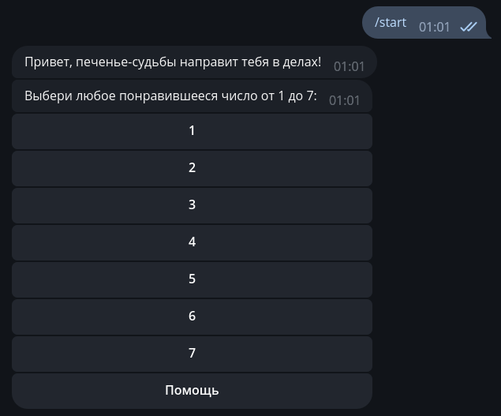

Рисунок 1 – Вид диалога с telegram bot после ввода команды /start

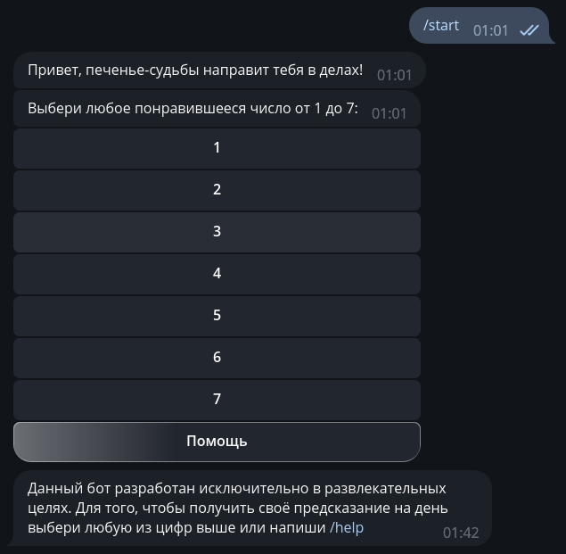

Рисунок 2 – Отправка сообщения пользователю после нажатия кнопки «Помощь»

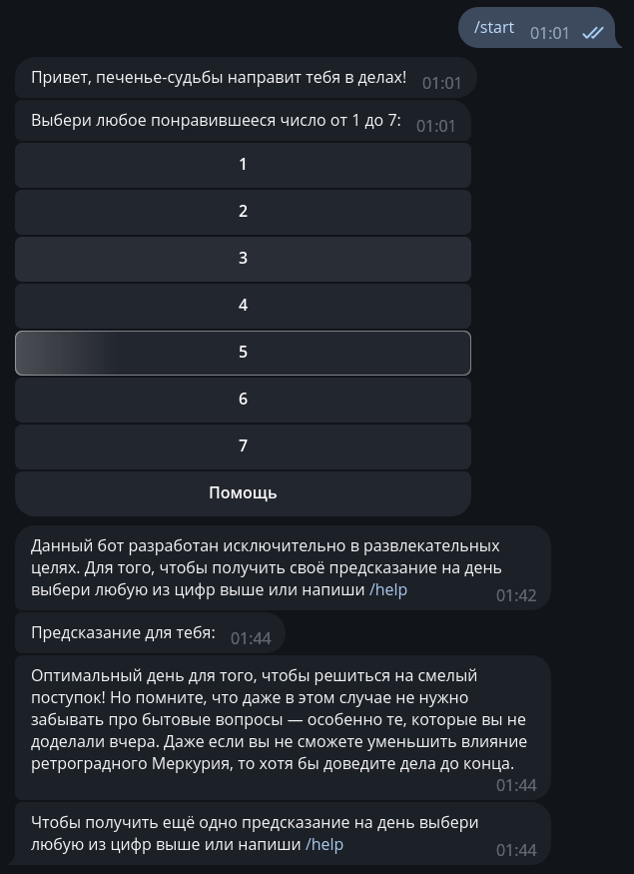

Рисунок 3 – Отправка сообщения пользователю после нажатия кнопки «5»

(кнопки «1», «2», «3», «4», «5», «6», «7» работают аналогично)

Попробуем ввести в диалог с ботом произвольный текст:

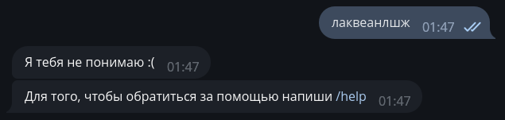

Рисунок 4 – Отправка сообщения пользователю после ввода неопознанного текста

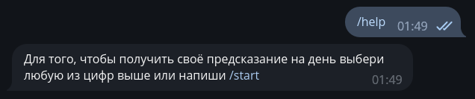

Рисунок 5 – Отправка сообщения пользователю после ввода команды /help

# Заключение

В итоговой аттестационной работе решена задача создания телеграм бота для предоставления пользователю советов и наставлений (в развлекательных целях) в рамках реализации проекта «Печенье судьбы (cookies of fate)».

Основные функции приложения:

- просмотр информации о проекте «Печенье судьбы (cookies of fate)».;

- создание кнопок: бот должен иметь возможность создавать кнопки для удобной навигации пользователей по функционалу бота (выбор печенья с предсказанием по нажатию кнопки, кнопка «помощь»);

- отправка сообщений: бот должен иметь возможность отправлять текстовые сообщения в соответствии с тем, какую кнопку нажал пользователь (выбрал печенье с предсказанием или нажал на кнопку «помощь»).

- подключение и интеграция модуля random: бот должен самостоятельно генерировать предсказания для того, чтобы вероятность получения пользователем одинаковых предсказаний была минимальной.

- обработка команд: бот должен иметь возможность обрабатывать команды, введенные пользователями, и выполнять соответствующие действия (нажатие кнопки, команда /start, /help).

Основными модулями приложения являются модуль отправки сообщений, модуль обработки команд, модуль создания кнопок.

Для создания приложения Telegram bot на Python использовался инструмент TelegramAPI, который предоставляет необходимые функции для работы с ботами в Telegram.

# Список использованных источников

1. Лутц М. Изучаем Python, 4-е издание. – Пер. с англ. – СПб.: Символ-Плюс, 2011. – 1280 с.
2. Златопольский Д.М. Основы программирования на языке Python. – М.: ДМК Пресс, 2017. – 284 с.
3. Лутц М. Программирование на Python, том I, 4-е издание. – Пер. с англ. – СПб.: Символ-Плюс, 2011. – 992 с.
4. Лутц М. Программирование на Python, том II, 4-е издание. – Пер. с англ. – СПб.: Символ-Плюс, 2011. – 992 с.
5. Гэддис Т. Начинаем программировать на Python.  – 4-е изд.: Пер. с англ. – СПб.: БХВ-Петербург, 2019. – 768 с.
6. Лучано Рамальо Python. К вершинам мастерства. – М.: ДМК Пресс, 2016. – 768 с.
7. Свейгарт, Эл. Автоматизация рутиных задач с помощью Python: практическое руководство для начинающих. Пер. с англ. — М.: Вильямc, 2016. – 592 с.
8. Рейтц К., Шлюссер Т. Автостопом по Python. – СПб.: Питер, 2017. – 336 с.: ил. – (Серия «Бестселлеры O’Reilly»).
9. Любанович Билл Простой Python. Современный стиль программирования. – СПб.: Питер, 2016. – 480 с.: – (Серия «Бестсепперы O’Reilly»).
10. Федоров, Д. Ю.  Программирование на языке высокого уровня Python : учебное пособие для прикладного бакалавриата / Д. Ю. Федоров. – 2-е изд., перераб. и доп. – Москва : Издательство Юрайт, 2019. – 161 с. – (Бакалавр. Прикладной курс). – ISBN 978-5-534-10971-9. – Текст: электронный // ЭБС Юрайт [сайт]. – URL: <https://urait.ru/bcode/437489> (дата обращения: 13.02.2020).
11. Шелудько, В. М. Основы программирования на языке высокого уровня Python: учебное пособие / В. М. Шелудько. – Ростов-на-Дону, Таганрог: Издательство Южного федерального университета, 2017. – 146 c. – ISBN 978-5-9275-2649-9. – Текст: электронный // Электронно-библиотечная система IPR BOOKS: [сайт]. – URL: http://www.iprbookshop.ru/87461.html (дата обращения: 13.02.2020). – Режим доступа: для авторизир. пользователей
12. Шелудько, В. М. Язык программирования высокого уровня Python. Функции, структуры данных, дополнительные модули: учебное пособие / В. М. Шелудько. – Ростов-на-Дону, Таганрог: Издательство Южного федерального университета, 2017. – 107 c. – ISBN 978-5-9275-2648-2. – Текст: электронный // Электронно-библиотечная система IPR BOOKS: [сайт]. – URL: http://www.iprbookshop.ru/87530.html (дата обращения: 13.02.2020). – Режим доступа: для авторизир. пользователей
13. Доусон М. Программируем на Python. – СПб.: Питер, 2014. – 416 с.